Лабораторная работа №12

Программирование в командном процессоре ОС UNIX. Расширенное программирование

Кузнецова София Вадимовна

Содержание

# Цель работы

Изучить основы программирования в оболочке ОС UNIX. Научиться писать более сложные командные файлы с использованием логических управляющих конструкций и циклов.

# Задание

1. Написать командный файл, реализующий упрощённый механизм семафоров. Командный файл должен в течение некоторого времени t1 дожидаться освобождения ресурса, выдавая об этом сообщение, а дождавшись его освобождения, использовать его в течение некоторого времени t2<>t1, также выдавая информацию о том, что ресурс используется соответствующим командным файлом (процессом). Запустить командный файл в одном виртуальном терминале в фоновом режиме, перенаправив его вывод в другой (> /dev/tty#, где # — номер терминала куда перенаправляется вывод), в котором также запущен этот файл, но не фоновом, а в привилегированном режиме. Доработать программу так, чтобы имелась возможность взаимодействия трёх и более процессов.
2. Реализовать команду man с помощью командного файла. Изучите содержимое каталога /usr/share/man/man1. В нем находятся архивы текстовых файлов, содержащих справку по большинству установленных в системе программ и команд. Каждый архив можно открыть командой less сразу же просмотрев содержимое справки. Командный файл должен получать в виде аргумента командной строки название команды и в виде результата выдавать справку об этой команде или сообщение об отсутствии справки, если соответствующего файла нет в каталоге man1.
3. Используя встроенную переменную $RANDOM, напишите командный файл, генерирующий случайную последовательность букв латинского алфавита. Учтите, что $RANDOM выдаёт псевдослучайные числа в диапазоне от 0 до 32767.

# Выполнение лабораторной работы

Откроем терминал и создадим в домашнем каталоге файл sem.sh. После чего перейдём в emacs.

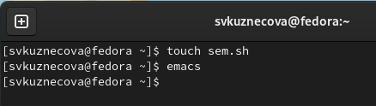

Создание первого файла для скрипта

В emacs откроем созданный файл sem.sh и приступим к написанию командного файла, который реализует упрощённый механизм семафоров. Командный файл должен в течение некоторого времени t1 дожидаться освобождения ресурса, выдавая об этом сообщение, а дождавшись его освобождения, использовать его в течение некоторого времени t2<>t1, также выдавая информацию о том, что ресурс используется соответствующим командным файлом (процессом). Запустить командный файл в одном виртуальном терминале в фоновом режиме, перенаправив его вывод в другой (> /dev/tty#, где # — номер терминала куда перенаправляется вывод), в котором также запущен этот файл, но не фоновом, а в привилегированном режиме.

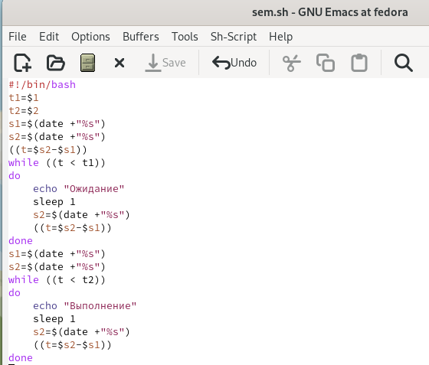

Написание первого скрипта

После того как скрипт написан мы сохраняем файл и запускаем emacs. В терминале мы даём этому файлу право на выполнение и запускаем его.

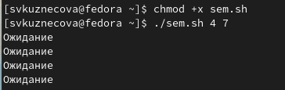

Право на выполнение, запуск файла и проверка

Теперь нам нужно доработать программу так, чтобы имелась возможность взаимодействия трёх и более процессов. Снова открываем emacs и наш файл sem.sh.

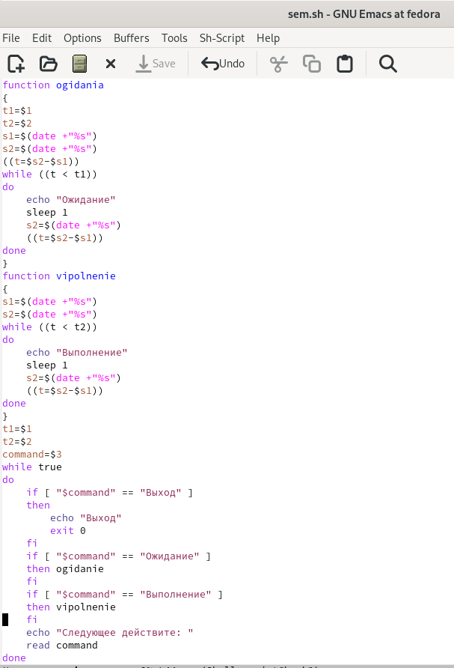

Доработка первого скрипта

Сохраняем файл и проверяем его работу.

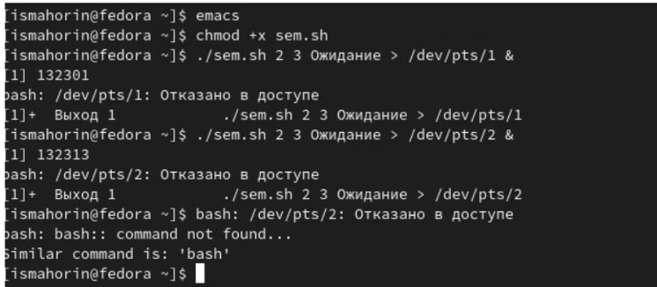

Сохранение и проверка

В домашнем каталоге создаём файл man.sh, но уже для второго скрипта. Запускаем emacs.

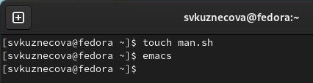

Создание файла для второго скрипта

Приступаем к реализации команды man с помощью командного файла. Изучим содержимое каталога /usr/share/man/man1. В нем находятся архивы текстовых файлов, содержащих справку по большинству установленных в системе программ и команд. Каждый архив можно открыть командой less сразу же просмотрев содержимое справки. Командный файл должен получать в виде аргумента командной строки название команды и в виде результата выдавать справку об этой команде или сообщение об отсутствии справки, если соответствующего файла нет в каталоге man1.

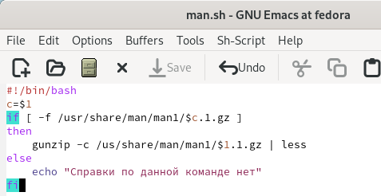

Написание второго скрипта

Сохраняем файл и даём в терминале право на выполнение. Запускаем файл man.sh для команды ls.

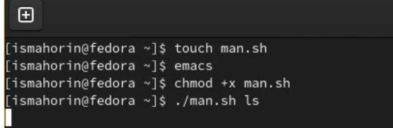

Право на выполнение, запуск файла для команды ls

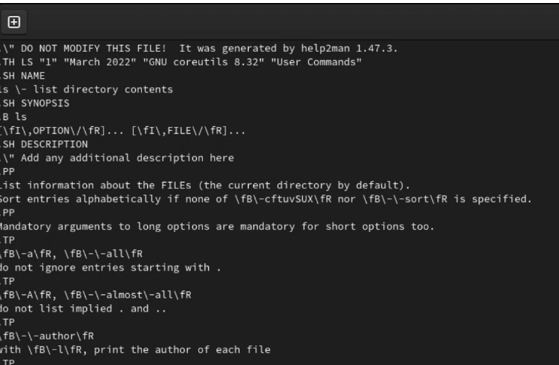

Информация о команде ls

Снова в домашнем каталоге создаём файл. Запускаем emacs.

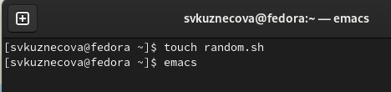

Создание третьего файла

После открытия файла random.sh напишем командный файл, генерирующий случайную последовательность букв латинского алфавита. Учтём, что $RANDOM выдаёт псевдослучайные числа в диапазоне от 0 до 32767.

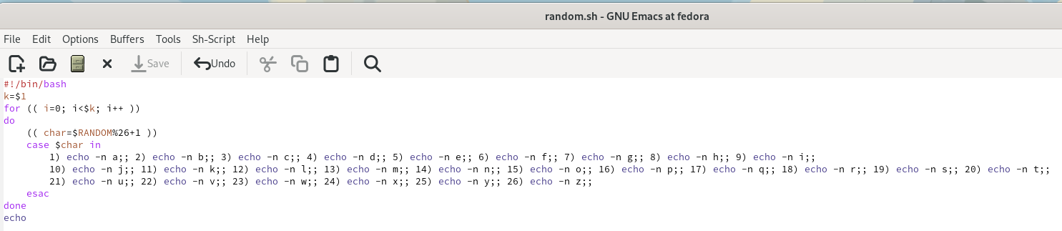

Написание третьего скрипта

Сохраняем наш скрипт и даём право на выполнение. Запускаем файл для трёх разных чисел.

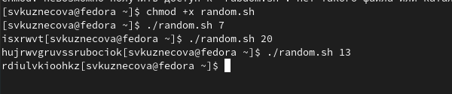

Право на выполнение, запуск файла

# Контрольные вопросы

1. Найдите синтаксическую ошибку в следующей строке:

while [$1 != “exit”]

В данной строчке допущены следующие ошибки:

* не хватает пробелов после первой скобки [и перед второй скобкой ]
* выражение $1 необходимо взять в “”, потому что эта переменная может содержать пробелы.

Таким образом, правильный вариант должен выглядеть так: while [“$1”!= “exit”]

1. Как объединить (конкатенация) несколько строк в одну?

Чтобы объединить несколько строк в одну, можно воспользоваться несколькими способами:

* Первый:

VAR1=“Hello, “VAR2=” World” VAR3=“VAR1VAR2” echo “$VAR3” Результат: Hello, World

* Второй:

VAR1=“Hello,” VAR1+=” World” echo “$VAR1” Результат: Hello, World

1. Найдите информацию об утилите seq. Какими иными способами можно реализовать её функционал при программировании на bash?

Команда seq в Linux используется для генерации чисел от ПЕРВОГО до ПОСЛЕДНЕГО шага INCREMENT.

Параметры:

* seq LAST: если задан только один аргумент, он создает числа от 1 до LAST с шагом шага, равным 1. Если LAST меньше 1, значение is не выдает.
* seq FIRST LAST: когда заданы два аргумента, он генерирует числа от FIRST до LAST с шагом 1, равным 1. Если LAST меньше FIRST, он не выдает никаких выходных данных.
* seq FIRST INCREMENT LAST: когда заданы три аргумента, он генерирует числа от FIRST до LAST на шаге INCREMENT . Если LAST меньше, чем FIRST, он не производит вывод.
* seq -f «FORMAT» FIRST INCREMENT LAST: эта команда используется для генерации последовательности в форматированном виде. FIRST и INCREMENT являются необязательными.
* seq -s «STRING» ПЕРВЫЙ ВКЛЮЧЕНО: Эта команда используется для STRING для разделения чисел. По умолчанию это значение равно /n. FIRST и INCREMENT являются необязательными.
* seq -w FIRST INCREMENT LAST:эта команда используется для выравнивания ширины путем заполнения начальными нулями. FIRST и INCREMENT являются необязательными.

1. Какой результат даст вычисление выражения $((10/3))?

Результатом данного выражения $((10/3))будет 3, потому что это целочисленное деление без остатка.

1. Укажите кратко основные отличия командной оболочки zsh от bash.

Отличия командной оболочки zshот bash:

* В zsh более быстрое автодополнение для cdс помощью Тab
* В zsh существует калькулятор zcalc, способный выполнять вычисления внутри терминала
* В zsh поддерживаются числа с плавающей запятой
* В zsh поддерживаются структуры данных «хэш»
* В zsh поддерживается раскрытие полного пути на основе неполных данных
* В zsh поддерживаетсязаменачастипути
* В zsh есть возможность отображать разделенный экран, такой же как разделенный экран vim

1. Проверьте, верен ли синтаксис данной конструкции

for ((a=1; a <= LIMIT; a++)) синтаксис данной конструкции верен, потому что, используя двойные круглые скобки, можно не писать $ перед переменными ().

1. Сравните язык bash с какими-либо языками программирования. Какие преимущества у bash по сравнению с ними? Какие недостатки?

Преимущества скриптового языка bash:

* Один из самых распространенных и ставится по умолчаниюв большинстве дистрибутивах Linux, MacOS
* Удобное перенаправление ввода/вывода
* Большое количество команд для работы с файловыми системами Linux
* Можно писать собственные скрипты, упрощающие работу в Linux

Недостатки скриптового языка bash:

* Дополнительные библиотеки других языков позволяют выполнить больше действий
* Bash не является языков общего назначения
* Утилиты, при выполнении скрипта, запускают свои процессы, которые, в свою очередь, отражаются на быстроте выполнения этого скрипта
* Скрипты, написанные на bash, нельзя запустить на других операционных системах без дополнительных действий.

# Выводы

Изучила основы программирования в оболочке ОС UNIX. Научилась писать более сложные командные файлы с использованием логических управляющих конструкций и циклов.